ФГБ ДОУ «Центр развития ребенка – детский

сад № 43» УДП РФ

Отчет по самообразованию

«**Развитие художественно-творческих способностей детей. Использование нетрадиционной техники рисования на воде «эбру»**

Педагог: Хаустова Т.Н.

Москва 2019-2020 уч.год

Художественная деятельность играет особую роль, как в развитии психических функций, так и в активизации творческих способностей. В процессе занятий искусством формируется мышление, активизируется целенаправленная деятельность, устойчивость внимания, коммуникация. Кроме того, занятие творчеством - это источник позитивных переживаний, и в роли инструмента коррекции подходит как для агрессивных и гиперактивных, так и для чересчур замкнутых, тревожных детей.

Эбру-терапию специалисты считают одним из инновационных арт-терапевтических методов. Практика её применения в России молода, а терапевтический эффект основан на гармонизирующем, развивающем и релаксационном воздействии Эбру как искусства на психофизическое состояние и личностное развитие человека.

Для детей Эбру является прекрасным инструментом развития воображения, моторики, творческого начала. Нет сомнения, что каждому ребенку понравится этот необычный вид творчества, к тому же это все можно перенести не только на бумагу, но и на ткань.

Освоение этой необычайно интересной методики, один из способов расслабиться, отвлечься, погрузиться в мир цвета и форм, получить огромный позитивный заряд и массу приятных впечатлений на долгое время.

Использование «Эбру» создает ситуацию успеха для каждого ребенка, тем самым способствует созданию одного из условий позитивной социализации ребенка. Развивает воображение и творческую активность.

Эта техника помогает применить продукты деятельности в различных жизненных ситуациях, что способствует проявлению инициативы и активности ребенка.

**Цель**

Повышение профессиональной компетентности в развитии художественно-творческих способностей детей через использование нетрадиционной техники рисования на воде «Эбру»

**Задачи**

* Расширить собственный кругозор.
* Изучить эффективность использования нетрадиционной техники рисования «Эбру» в развитии художественно-творческих творческих способностей детей.
* Освоить новую технологию в нетрадиционной технике рисования «Эбру».
* Научиться применять технику эбру на различных материалах (ткани, керамике, стекле, дереве, бумаге).

**План работы по теме самообразования**

* **Изучение методической литературы**
* **Работа с детьми**

**-** научить детей пользоваться различными инструментами и материалами для рисования на воде;

**-** познакомить детей с различными способами рисования по воде;

**-** учить редей рисовать абстрактные узоры и изображения цветов, животных, природные явления;

**-** учить детей переносить изображение на основу (бумагу, ткань, дерево и т.д.);

**-** оформить выставку работ в технике Эбру.

**Работа с родителями**

**-** пригласить родителей на выставку работ в технике Эбру**.**

**Работа с педагогами**

**-** провести мастер-класс для педагогов в технике рисования на воде «Цветущая ветка»;

**Формы** проведения занятий были различны. Проводились как теоретические - рассказ педагога, беседа с детьми, рассказы детей, показ педагогом способа действия,- так и практические: рисование по воде с использованием различных инструментов и материалов.

Работа с детьми строилась как фронтальная (одновременная работа со всеми детьми, групповая (организация работы в группах) и индивидуальная (индивидуальное выполнение заданий, решение проблем).

В работе также прослеживалась **интеграция образовательных областей**.

Задачи по образовательным областям:

«Художественно – эстетическое развитие»

1. Формировать умения следовать устным инструкциям.

2. Развивать художественный вкус, творческие способности и фантазии детей.

«Познавательное развитие»

1. Развивать внимание, память, логическое и пространственное воображения.

2. Развивать мелкую моторику рук и глазомер.

3. Развивать у детей способность работать руками, приучать к точным движениям пальцев, совершенствовать мелкую моторику рук, развивать глазомер.

4. Развивать пространственное воображение.

«Социально – коммуникативное развитие»

1. Формировать культуру труда и совершенствовать трудовые навыки.

2. Способствовать созданию игровых ситуаций, расширять коммуникативные способности детей.

3. Совершенствовать трудовые навыки, формировать культуру труда, учить аккуратности, умению бережно и экономно использовать материал, содержать в порядке рабочее место.

Работа по использованию детьми нетрадиционных видов рисования строилась на основе следующих методов и приемов:

• словесный (беседа, рассказ)

• наглядный (показ мультимедийных материалов, иллюстраций, наблюдение, показ (выполнение) педагогом, работа по образцу)

• практический (выполнение работ по инструкции.)

Работа по освоению техники Эбру началась еще в прошлом учебном году, поэтому многие начальные навыки некоторые дети приобрели ранее. Но, так как многие дети выпустились из детского сада, начальный этап работы пришлось повторить для новых детей.

На этапе знакомства с техникой Эбру дети учились оставлять на поверхности раствора разноцветные капли, как с помощью кисти, так и используя острую деревянную палочку.

Затем этой же палочкой рисовали абстрактные узоры, делая разводы в разных направлениях. Чтобы получить волнистый узор, дети учились использовать расческу и гребень. Полученный узор дети с помощью педагога переносили на бумагу, а затем использовали как фон для аппликаций.

Далее мы перешли к созданию более сложных рисунков на воде. В прошлом учебном году дети учились рисовать на воде различные цветы, используя пипетку и деревянную палочку.

В этом году мы усложнились и перешли к изображению на воде птиц и животных. Сначала мы учились изображать только фрагмены будущих рисунков: например, перо птицы.

Затем уже перешли к созданию целого образа сказочной птицы. На эту тему мною было проведено открытое занятие «Путешествие в мир снов с Оле-Лукойе», на котором дети рисовали сказочный лес и живущую там жар птицу.

Новым для детей стало и то, что изображение можно переносить не только на бумагу, но и на другие поверхности (ткань, дерево).

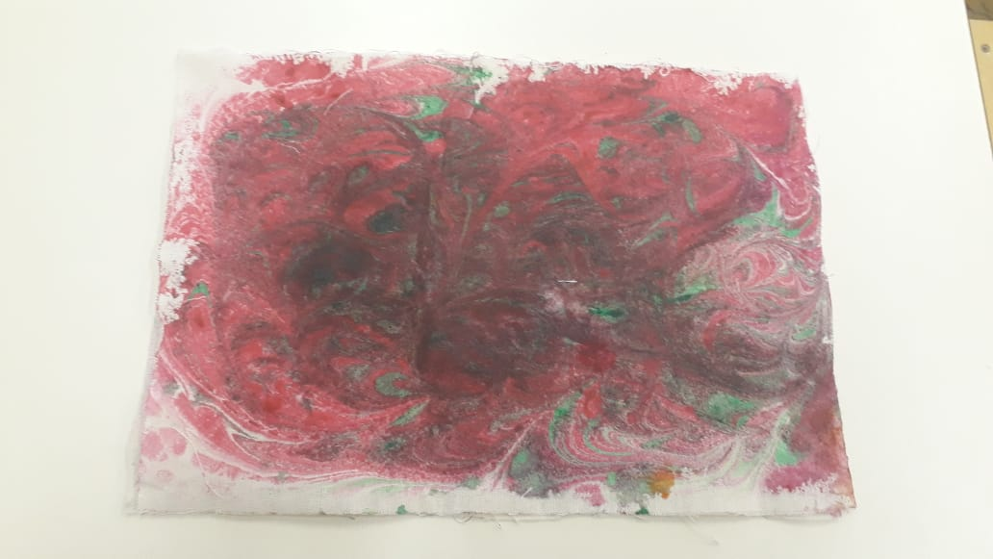

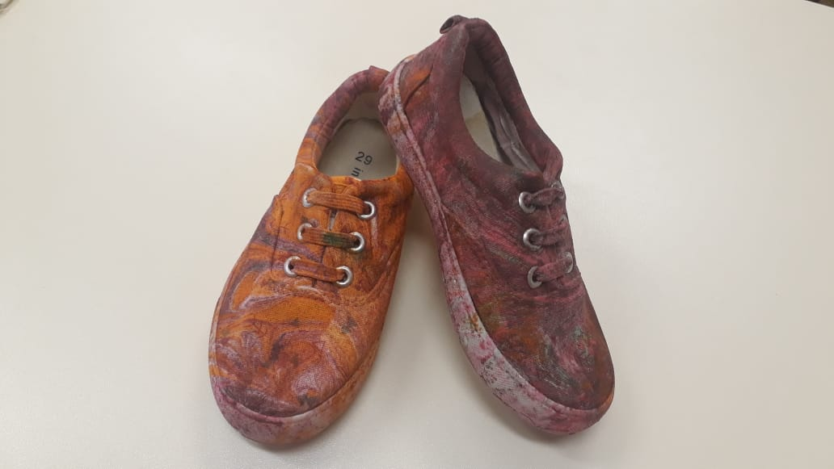

Также изменились наши художественные материалы: если в прошлом году мы рисовали только акриловыми красками, то в этом учебном году мною были приобретены специальные краски для рисования в технике Эбру и раствор для загустения. С этими новыми материалами рисунки стали более яркими.

Мною была подготовлена  **выставка детских работ**: «Волшебный мир Эбру»

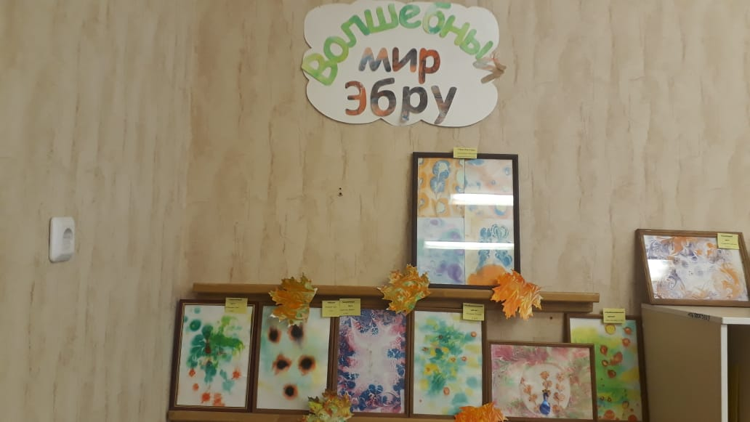

К сожалению, не всю запланированную работу удалось выполнить, в частности не успела провести мастер-класс для педагогов. Надеюсь восполнить этот пробел в следующем учебном году.

В ходе работы в технике Эбру большинство детей избавились от напряжения и страха ошибиться при рисовании, раскрепостились. и, как следствие, научились создавать свои собственные неповторимые, оригинальные образы и композиции различными изобразительно-выразительными средствами, свободно выражая свой творческий замысел, а это, несомненно, положительно влияет на развитие мышления, пространственного воображения, творческого воображения и мелкой моторики. Кроме того, у детей улучшилось световосприятие, они научились проявлять фантазию в художественном творчестве, их художественный опыт обогатился и расширился. Уровень воображения и самооценки большинства детей повысился, у них появилось стремление развиваться дальше и достигать еще больших успехов в области рисования.